ABRAHAM (AVRAHAM) SUZIN
U Izraelu je 6. XII 2014. u 101. godini umro Moric Kabiljo, čika Moca, poslednji koji se sećao Abrahama Suzina. Među živima nema više nikoga ko bi mi svojim sećanjima pomogao u istraživanju muzike Abrahama Suzina. Bojim se da više ništa neću naći ni u arhivama. Ove redove ostavljam budućim pokoljenjima muzikologa. Posvećujem ih čika-Moci i uspomeni na Ženi Lebl.
Pre desetak godina dobio sam pismo od Ženi Lebl:
Dragi Duško, pre svega da te upoznam sa čovekom: Zvao se Avraham Suzin, bio je profesor muzike u Sarajevu, čini mi se da je tamo imao svoju muzičku školu. Porodica Suzin je inače veoma poznata, bilo ih je i u Beogradu, Zemunu i još ponegde na Balkanu, puno ih je bilo pobožnih, koji su tokom 19. i 20. veka došli u Erec Jisrael. Čudi me da ga niko nije pomenuo u mnogim istorijama sa onih područja. Ja sam ga samo uzgred pomenula u svom radu o Šabtaju Djaenu (D'Jaen - iz grada Haena), koji je prvo objavljen u Izraelu, u časopisu DIMUJ 11/1996, str. 22-30, gde sam na str. 27. donela fotografiju naslovne strane knjige 'DVORA', a na str. 28. naslovnu stranu 'JIFTAH', gde izričito pise da je muziku komponovao profesor Avraham Suzin. Članak o Djaenu objavljen mi je i u 'Mezuzi' 2/1994, str. 214-218. Tamo sam na str. 216 napisala: 'Tokom svog službovanja u Sarajevu Djaen je napisao najviše pozorišnih komada. Radio je u zajednici sa profesorom muzike A. Suzinom, koji je za njegove komade komponovao muziku...' Međutim, tamo nisu objavljeni faksimili. Elem, sve to je bilo samo po onome sto je Djaen napisao, ali nikad note nisam videla - do prekjuče u Jerusalimu, u Centralnom cionističkom arhivu (tačno ispod Binjane Ha'Uma) u listu NARODNA ŽIDOVSKA SVIJEST, br. 126-127 (390-391), od 7.9.1926, str. 6. Španjolsku romansu DURMI LA NOČADA - Uglazbio prof. A. Suzin. E sad, ako ne pođeš sa mnom, treba da potraziš taj list po njegovom prethodnom imenu - kao ŽIDOVSKA SVIJEST - Inv. br. 1448. Veoma mi je stalo da i njega izvučeš iz zaborava. Može se lako ustanoviti da je on prvi kompozitor mjuzikla!!! U svakom slučaju - zanimljiv tip. Ne znam ništa o njemu, ali bi u Sarajevu to morali znati. Eto toliko od mene.
Naravno da sam sa Ženi otišao u arhiv, pa sam te note docnije, opet u Ženinom prisustvu, svirao na jednom skupu u Tel-Avivu. Melodija veoma podseća na melodiju Keremejle (koja je u balkanskim krajevima ostala od turskog perioda).

https://www.youtube.com/watch?v=CqRFmSsNCes
https://www.youtube.com/watch?v=FJP2bqy9cOI
https://www.youtube.com/watch?v=7VfzF5Mdckc
https://www.youtube.com/watch?v=YM9K0OT9q-I
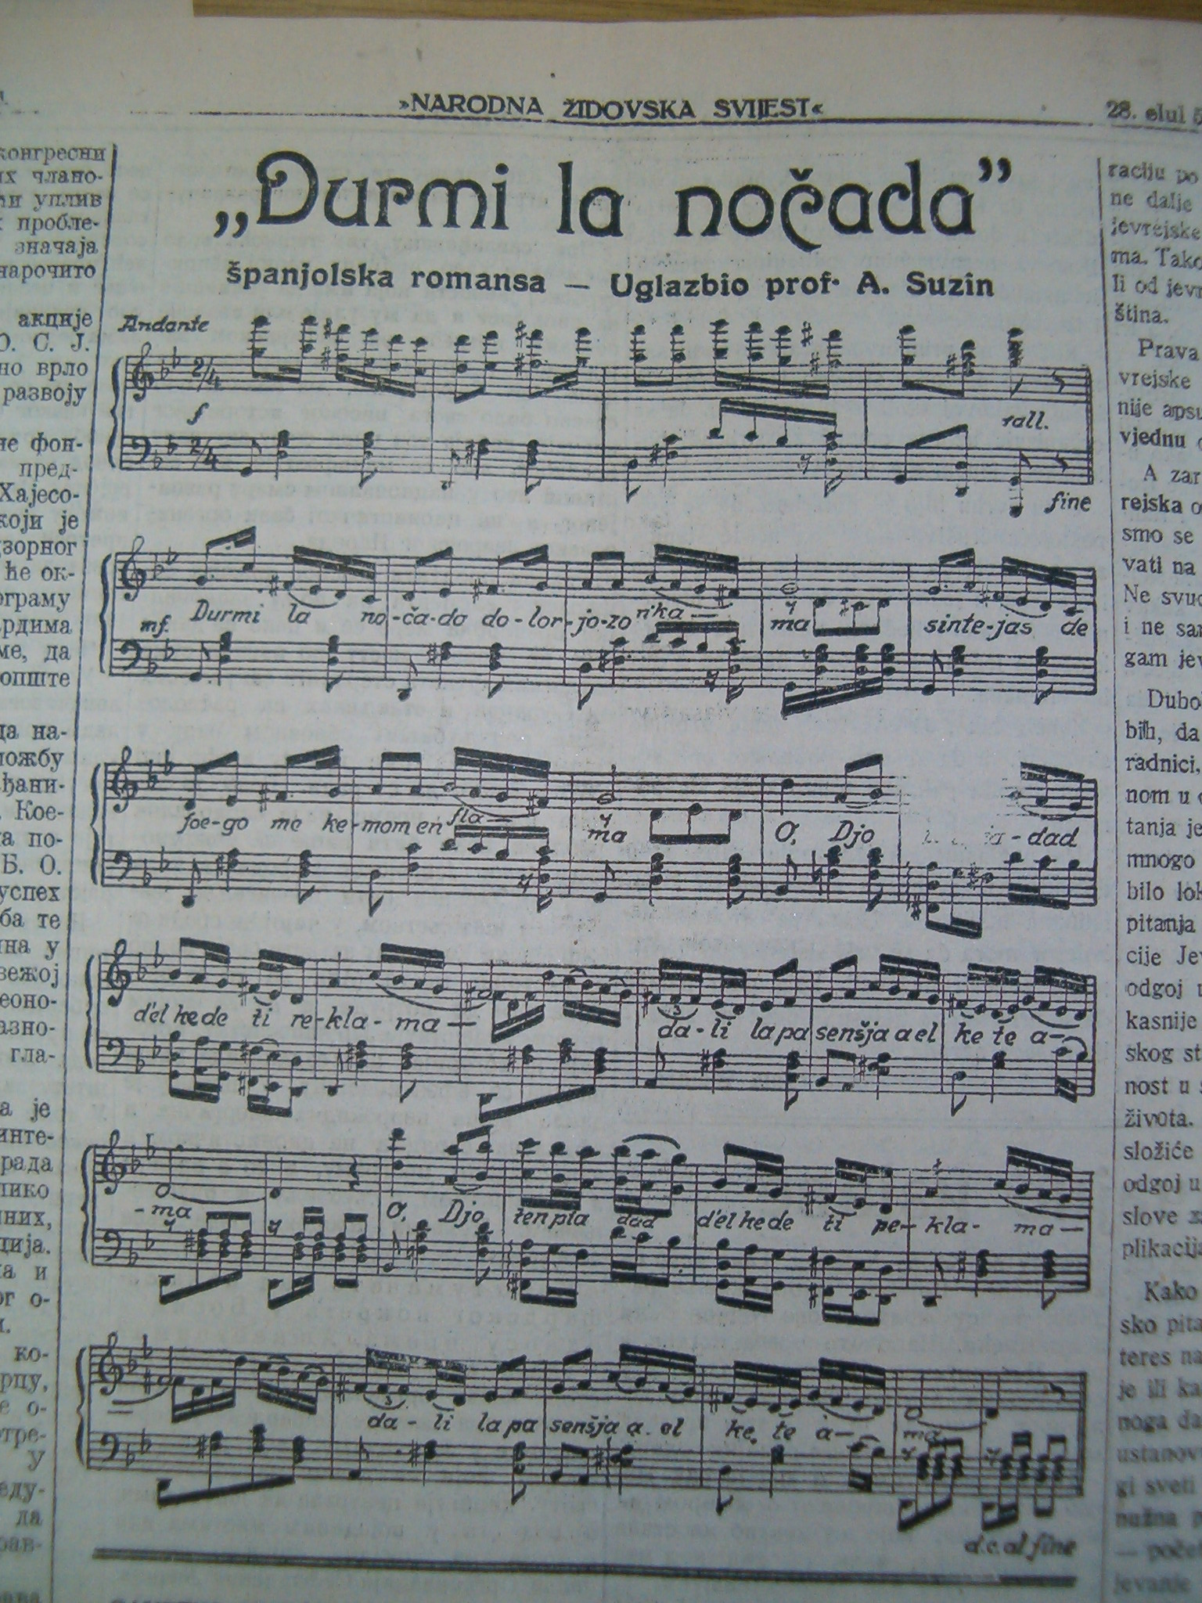
Čika Moca Kabiljo sećao se da je Suzin imao u Sarajevu muzičku školu i, izgleda, prodavnicu nota. Uputio me je na Oskara Danona, koji je u to vreme živeo na Krku, u Hrvatskoj. U telefonskom razgovoru 1.VII 2006, Oskar Danon se setio da je u drustvu Matati (Matatjahu) u Sarajevu izvođen neki komad sa pevanjem sa muzikom Avrahama Suzina. Taj komad se zvao "Dzio...." (“Ujak” – zaboravio mu je ime). Suzin je bio muzički amater, tekstove je pisala Bohoreta Papo. To su bili šlageri. Avrahamov mlađi brat Moric je pevao u prvom sarajevskom izvođenju opere – Madam Baterflaj. Avraham je umro u Italiji, nije stigao do Amerike. Bulka(?) je bila zena Moricova i mati advokatice…. Koja je mozda jos živa.
Toliko se sećao Oskar Danon.
Kada je rođen Abraham Suzin? Gde je, osim u Sarajevu, živeo? Kada je umro?
Ženi Lebl u svojim tekstovima navodi da je Suzin pisao muziku (i bio koreograf!) za tri komada D’Jaena: Jeftah u četiri čina, Debora u tri čina, i Kći sunca (La iža del Sol). Komadi su (bez muzičkih primera) štampani u Beču 1920-1922 (Union Druck 5681, 5682).
Ženi Lebl je 2006. pronašla i podatak da je Suzin bio jedno vreme nastavnik muzike na Srednjem teološkom seminaru u Sarajevu 1930-tih godina.
Konačno, opet zahvaljujući Ženi Lebl, u beogradskom Jevrejskom istorijskom muzeju pronađena je izuzetno zanimljiva partitura Hatikva, koju je za klavir udesio A. Suzin:
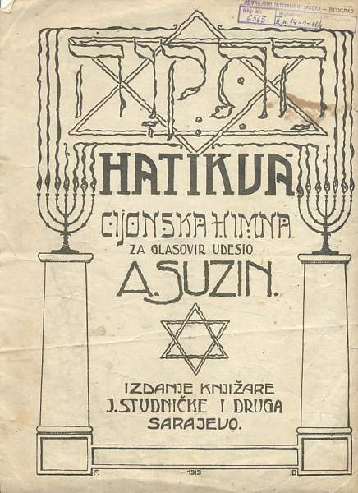
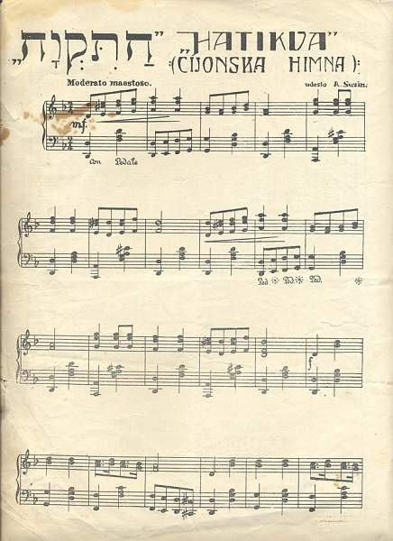
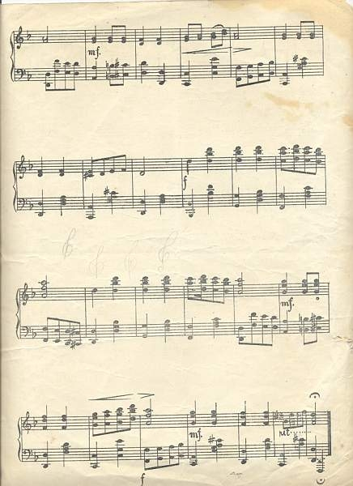
Napominjem da su note objavljene godinu dana nakon završetka Prvog svetskog rata, koji je započeo u ovom gradu. Raspad Otomanske imperije omogućio je uslove za buduće stvaranje jevrejske države.
Hatikva je od 1948. himna države Izrael. U doba štampanja (1919) bila je, kako na partituri piše, „Cijonska himna“, tj. himna Cionističkog pokreta. Štampani tekst se razlikuje od današnjeg zvaničnog teksta izraelske himne, pa smo to Ženi Lebl i ja izveli 6. XI 2008. u Tel-Avivu tako što sam ja svirao na klaviru, a ona čitala stari tekst i Lichtov prevod.
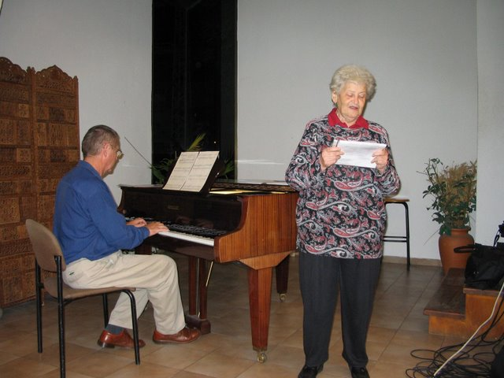
https://www.youtube.com/watch?v=syUSmEbGLs4
(od 1:50 – 3:10)
I to je sve što je ostalo od Abrahama Suzina. Možda će se, ipak, u nekim arhivama, u budućnosti, naći još nešto što bi osvetlilo njegovu sudbinu i stvaralaštvo.
Može se lako ustanoviti da je on prvi kompozitor mjuzikla!!!

© 2014 by Dušan Mihalek

